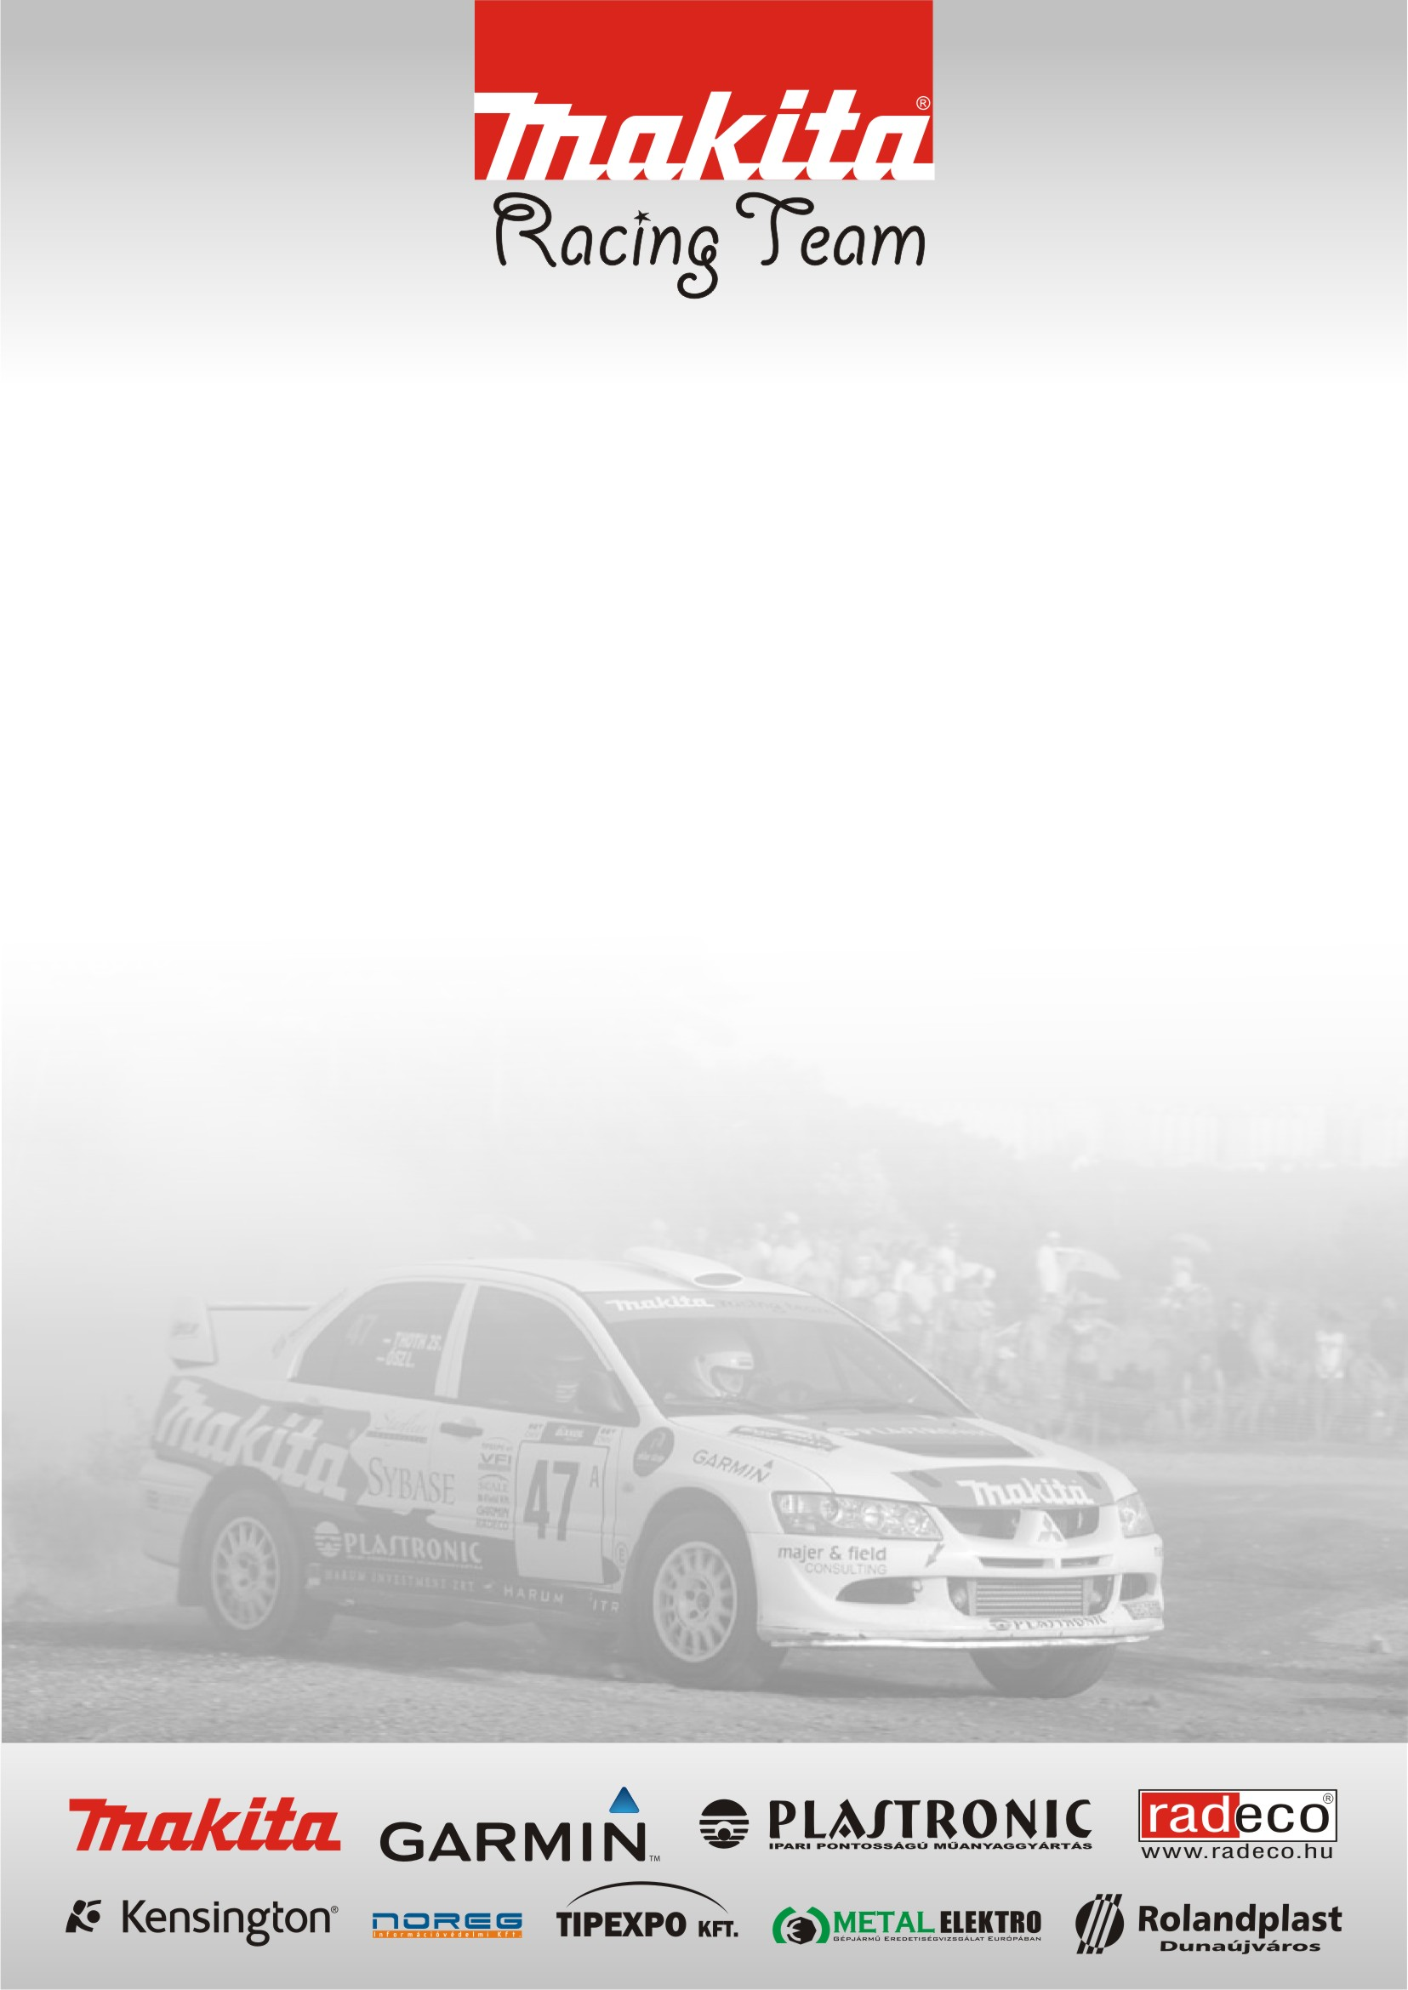
Mivel a verseny előzetes sajnos nagy kapkodások miatt elmaradt most szeretnénk bepótolni ezt. Csapatunk idő közben teljesítette a Nyírád Rally-t. Ami bár nem sikerült eredményileg túl jól mégis jól éreztük magunkat.

Versenyzők: Ősz László – Bagdány István
Domonkos László – Horváth István
Dr. Varga Attila – Kerekes József
Baksai László – Nagy Béla

Ősz László – Bagdány István / Mitsubishi Evo 8 Gr. A /

Ez most egy jó verseny volt. Bár kiestünk, és megint nem láttuk meg a célt. De most azt gondolom méltó képpen képviseltük támogatóinkat, és amíg mentünk addig nagyon jól alakultak a dolgaink. A felkészülésben sok hiányosság volt, többeközt az is, hogy 1,5 héttel a verseny előtt felborítottam az autót egy teszt során. Ezért az csak az utolsó pillanatban készült el. Valamint magánjellegü problémáim miatt nem tudtam Magyarországon lenni a tréning idejében így kettő nap helyet csak 1 napot tudtunk a pályákon autózni, és a körjelegü pályákra rá sem tudtunk menni. A versenyen a 4. helyről álltunk ki, egy apró hiba és tréning hiányosságai miatt. Valójában a bajnokság alakulásába nem tudunk már beleszólni, de ettől függetlenül még szeretnénk értékes pontokat elcsípni versenyző társaink elől.

Domonkos László – Kis István / Mitsubishi Evo6 Gr. A /

Az autónk ugyan pont elkészült, de a verseny számunkra most nem állt össze. Mint kétgyermekes apuka és cégvezető az évközbeni sok felkészülés, versenyzés annyira feltornyosította az otthoni és céges teendőimet, hogy nem tudtunk elindulni a versenyen. Navigátorom is elfoglalt volt ezért csapat szinten úgy döntöttünk csak mint segítők veszünk rész a többi, versenyző csapattársunk mellett a hétvégi versenyen. A verseny jó látványos volt. Rengeteg néző volt kíváncsi a Nyírádi Rally arénában a küzdelmekre. Azt gondolom a csapat egész jól szerepelt. Mégha az eredmények nem is ezt mutatják, a látvány önmagáért beszélt.

Baksai László – Nagy Béla / Honda Civic VTi Gr. A /

Imádom az ilyen gyors pályákat. Nagyon tetszettek már tavaly is. A tréning jól sikerült. Az autó felkészítése is jó lett. Azt gondolom a verseny méltán pályázhat az év versenye címre. Mi eredményesen betudtuk fejezni a versenyt a kategória második helyen. Ami egyben a csapat legjobb eredménye is lett. Sajnáljuk, hogy nem értek a többiek célba. De a csapat ettől függetlenül jól szerepelt. Mindenki gyorsan és látványosan tudott autózni. Számunkra még nyitott a bajnokság, bár a Kellerék elhúztak 6 ponttal de Mecsek rally-n még minden megfordulhat.

